Evaluasi *E-Commerce* dengan *Importance Performance Analysis* dan *Customer Satisfaction Index*

Mugi Praseptiawan [1]*, Meida Cahyo Untoro[2], Maria Oktarise Natania Gultom [3]

Teknik Informatika [1], [2], [3]

Institut Teknologi Sumatera (ITERA)

Lampung, Indonesia

mugi.praseptiawan@if.itera.ac.id, cahyo.untoro@if.itera.ac.id, mariaoktarise08@gmail.com [1], [2], [3]

***Abstract*—** **The challenges of ecommerce development require every company to develop the appeal of the company's business processes, this will have an impact on high business opinion. The importance of evaluation needs to be done by the company to improve the assessment of the company's products. The purpose of this study is to evaluate from a human perspective and perception by specifically identifying indicators that have or have not met user expectations in using ecommerce applications. Types of research used quantitatively. Variables are attributes of the service used from the Delone &Mclean model. Measurement of user satisfaction level by using Customer Satisfaction Index. The analysis method uses Importance Performance Analysisis (IPA) by comparing between the level of importance and the level of service performance that has been felt by the user. The results obtained by Shopee app have a satisfaction index of Very Satisfied with a value of 80.23 %, Tokopedia application has a satisfaction index Satisfied with a value of 78.58%, and bukalapak application has a satisfaction index Satisfied with a value of 73.22%. In knowing the level of user satisfaction about anything or factors that affect the level of performance of ecommerce applications in meeting user satisfaction by using the Importance Performance Analysis (IPA) method. The results obtained by Shopee application for IPA method are the absence of variables that go into the main priority quadrant, Tokopedia application has 4 variables, and Bukalapak application there are 5 variables that go into the main priority quadrant.**

***Keywords—Ecommerce, Customer Satisfaction Index, Importance Performance Analysise***

***Abstrak*—** **Tantangan perkembangan ecommerce menuntut setiap perusahaan untuk mengembangkan daya tarik dari proses bisnis perusahaan, hal ini akan berdampak pada pendapat bisnis yang tinggi. Pentingnya evaluasi perlu dilakukan oleh perusahaan untuk memperbaiki penilaian produk perusahaan. Tujuan studi ini adalah untuk mengevaluasi dari perspektif dan persepsi manusia dengan mengidentifikasi secara spesifik indikator yang sudah maupun belum memenuhi harapan pengguna dalam menggunakan aplikasi ecommerce. Jenis penelitian yang digunakan kuantitatif. Variabel merupakan atribut dari pelayanan yang digunakan dari model Delone & Mclean. Pengukuran tingkat kepuasan pengguna dengan menggunakan Customer Satisfaction Index. Metode analisis menggunakan Importance Performance Analysisis (IPA) dengan membandingkan antara tingkat kepentingan dan tingkat kinerja pelayanan yang telah dirasakan pengguna. Hasil yang didapatkan aplikasi Shopee memiliki indeks kepuasan Sangat Puas dengan nilai 80.23 %, aplikasi Tokopedia memiliki indeks kepuasan Puas dengan nilai 78.58%, dan aplikasi Bukalapak memiliki indeks kepuasan Puas dengan nilai 73.22%. Dalam mengetahui tingkat kepuasan pengguna mengenai hal apa saja atau faktor yang mempengaruhi tingkat kinerja aplikasi ecommerce dalam memenuhi kepuasan pengguna dengan menggunakan metode Importance Performance Analysis (IPA). Hasil yang didapatkan aplikasi Shopee untuk metode IPA tidak adanya variabel yang masuk ke kuadran prioritas utama, aplikasi Tokopedia terdapat 4 variabel, dan aplikasi Bukalapak terdapat 5 variabel yang masuk kedalam kuadran prioritas utama.**

***Kata Kunci—*** ***Ecommerce, Customer Satisfaction Index, Importance Performance Analysis***

# Introduction

E-commerce atau *electronic commerce* adalah proses pembelian, penjualan dan pemasaran barang, jasa, dan informasi melalui jaringan internet dengan menggunakan sistem elektronik [1]. Pemanfaatan teknologi informasi dan komunikasi melalui internet merupakan suatu fenomena perdagangan elektronik atau disebut juga e-commerce. Fenomena ini merupakan salah satu pemanfaatan teknologi informasi dan komunikasi dimana untuk melakukan transaksi jual-beli suatu barang atau jasa dilakukan melalui internet. Penjualan secara online yang dilakukan sebagian besar usaha dimulai pada tahun 2017 sampai dengan tahun 2018 yaitu sebanyak 45,31% [2]. Berdasarkan badan pusat statistik, dari 13.485 usaha e-commerce didapatkan nilai pendapatan usaha dari penjualan melalui internet sebanyak 17,21 triliun dengan jumlah transaksi sebanyak 24,82 juta transaksi penjualan online[2].

Pertumbuhan bisnis beberapa ecommerce berkembang 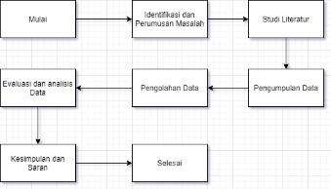pesat setiap harinya, dan hal tersebut dapat menciptakanpersaingan yang ketat antar perusahaan. Setiap perusahaan mengembangkan daya tarik bisnis yang berbeda yang dapat menciptakan pendapatan bisnis yang tinggi. Berdasarkan data yang diambil dari situs website iPrice.co.id yang dilakukan filter berdasarkan business model didapatkan bahwa peringkat 1,2, dan 3 secara berturut dengan kunjungan web terbanyak diduduki oleh Shopee, Tokopedia, dan Bukalapak [3]. Agar implementasi dari fitur perusahaan e-commerce di Indonesia dapat memberi manfaat lebih dan demi memaksimalkan fitur tersebut serta performa dari aplikasi, maka dari pihak penyelenggara maupun developer perlu meningkatkan kualitas pada aplikasi e-commerce, baik kualitas layanan, kualitas sistem, maupun kualitas informasi. Tentunya dengan memperhatikan dan mempertimbangkan dari perspektif pengalaman penggunanya.

Beberapa peneliti pernah melakukan penilaian kualitas Shopee, salah satunya dengan menggunakan aspek yang terdapat pada WebQual dengan dimensi Usability, information quality, dan service interaction [4]. Selain itu, terdapat juga peneliti melakukan penilaian kualitas usability Tokopedia dengan menggunakan metode McCall dengan 3 aspek yang dinilai yaitu system, user, dan interaction [5]. Terdapat juga peneliti melakukan penilaian kualitas Bukalapak dengan menggunakan metode E-S-QUAL yaitu dengan dimensi efficiency, system availability, fulfillment, dan privacy[6]. Maka dari itu, pada penelitian ini penulis melanjutkan penelitian terkait tersebut untuk melakukan penilaian kualitas dari ketiga aplikasi ecommerce (Shopee, Tokopedia dan Bukalapak) dan menganalisis faktor pengaruh dari tingkat kinerja dalam meningkatkan kualitas dengan kepentingan dari pandangan pengguna. Mengukur perspektif pengalaman pengguna pada aplikasi e-commerce, peneliti menggunakan model Delone & McLean. Mengukur tingkat kepuasan pengguna secara menyeluruh peneliti menggunakan metode Customer Satisfaction Index (CSI). Dalam mengetahui faktor yang mempengaruhi tingkat kinerja aplikasi e-commerce dalam memenuhi kepuasan pengguna peneliti menggunakan metode Importance-Performance Analysis (IPA) atau biasa disebut quadrant analysis.

# METODE PENELITIAN

## Alur Penelitian

Peneliti menggunakan metode kuantitatif dikarenakan kuantitatif lebih sistematis, terencana, terstruktur dan tidak terpengaruh pada lapangan. Penelitian dengan kuantitatif menekankan analisis pada data numerik (angka) yang kemudian dianalisis dengan metode statistik yang sesuai dengan kebutuhan peneliti. Hasil uji statistik menyajikan signifikansi dengan hubungan yang dicari. Maka dari itu arah hubungan yang diperoleh bergantung pada uji statistik bukan logika ilmiah[7].

Gambar 1. Alur Peneitian

Pertama membuat identifikasi dan perumusan masalah penelitian, lalu membaca dan mencari studi literatur sebagai referensi terkait metode yang digunakan, lalu melakukan pengumpulan data. Pengumpulan data dilakukan cleaning data (menghilangkan data double dll). Lalu data yang dikumpulkan dilakukan pengujian validitas dan reliabel. Jika sesuai kriteria maka dilakukan pengolahan data yaitu implementasi metode CSI dan IPA. Lalu hasil dari metode CSI dan IPA dilakukan analisis dan evaluasi data. Lalu diambil kesimpulan terkait hasil yang didapat.

* 1. *Model Delone & Mclean*

Willian Delone dan McLean merupakan peneliti model sukses Delone & McLean dengan sistem informasi sebagai kerangka kerja dan model untuk mengukur variabel dependen kompleks [8].

* 1. *Uji Validitas*

Suatu pernyataan dikatakan valid bila skor pernyataan tersebut berkorelasi secara signifikan dengan skor totalnya. Sugiyono (2010) menyatakan “menguji validitas dilakukan dengan mengkorelasi antara skor butir pertanyaan dengan skor totalnya”.

Rumus yang digunakan untuk menguji validitas instrument adalah korelasi Product Moment, yaitu [9]:

Rumus uji validitas dapat dilihat pada nomor (3.2)

$r_{xy}=\frac{N\sum{XY-(\sum{X)(\sum{Y)}}}}{\sqrt{\left\{N\sum{X^{2}}-{\left(\sum{X}\right)}^{2}\right\}\left\{N\sum{Y^{2}}-{\left(\sum{Y}\right)}^{2}\right\}}}$ (3.1)

Keterangan :

rxy = koefisien korelasi suatu instrumen

N = banyaknya responden

X = skor suatu instrumen

Y = skor total

Lalu hasil dari r_xy dilakukan perbandingan dengan nilai kritis product moment (r_tabel). Jika hasil yang diperoleh r_xy > r_tabel maka butir instrumen yang diuji valid, jika sebaliknya maka perlu dilakukan perbaikan kuesioner. Adapun nilai r_tabel dengan *the level of significanc*e 5%.

* 1. *Uji Reliabilitas*

Pernyataan yang valid tadi lalu diharuskan diuji reliabilitasnya. Menurut Suharsimi Arikunto (2006) menyatakan “Reliabilitas menunjuk pada suatu pengertian bahwa sesuatu instrumen cukup dapat dipercaya untuk digunakan sebagai alat pengumpul data karena instrumen tersebut sudah baik”. Uji reliabilitas dilakukan dengan rumus Alpha Cronbach, dengan ketentuan

Jika r_11 (cronbach’s alpha) > 0.6 maka pertayaan kuesioner dapat diterima.

Rumus uji reliabilitas dapat dilihat pada nomor (3.2), (3.4) dan (3.5) yaitu [9]:

$r_{11} = \left(\frac{k}{k-1}\right)\left(1-\frac{\sum{S_{b}^{2}}}{S_{t}^{2}}\right)$ (3.2)

${ S}_{b}^{2} =\frac{\sum{X_{i}^{2}-\frac{{\left(\sum{X_{i}}\right)}^{2}}{N}}}{N}$ (3.3)

${ S}_{t}^{2}=\frac{\sum{Y_{i}^{2}-\frac{{\left(\sum{Y_{i}}\right)}^{2}}{N}}}{N}$ (3.4)

Keterangan :

r_11 = nilai reliabilitas

S_b^2 = Jumlah varians tiap item

S_t^2 = Varians total

k = banyak instrumen

N = banyaknya responden

* 1. *Customer Satisfaction Index (CSI)*

Customer Satisfaction Index (CSI) adalah indeks kepuasan pengguna secara menyeluruh dalam menentukan tingkat kepuasan dengan mempertimbangkan harapan, serta kepentingan pengguna terhadap jasa/pelayanan yang telah dirasakan.

Rumus untuk metode Customer Satisfaction Index dapat dilihat pada nomor (3.5), (3.7), (3.8), (3.9) dan (3.9)

Menentukan Mean Importance Score (MIS)

$MIS=\frac{\sum_{i=1}^{n}{Y_{i}}}{n}$ (3.5)

$\sum_{i=1}^{n}{Y_{i}=Y_{1}+Y_{2}+ Y_{3}+…+Y_{n}}$ (3.6)

Keterangan :

n = jumlah responden

$Y_{i}$ = Jumlah nilai dari semua variabel ke i hingga atribut ke-n (semua responden)

i = Nilai kepentingan dari variabel ke –i

* Membuat Weight Factors (WF)

$WF= \frac{MIS_{i}}{\sum_{i=1}^{n}{MIS_{i}}} x 100\%$ (3.7)

$\sum_{i=1}^{n}{{Mis}_{i}= {Mis}_{1}+ {Mis}_{2}+ {Mis}_{3}+…+{Mis}_{n}}$ (3.8)

Keterangan :

$MIS_{i}$ = Nilai Mean *Importance* Score ke –i

$\sum_{i=1}^{n}{MIS_{i}}$ = Jumlah semua nilai Mean Importance Score dari i ke n

* Membuat Mean Satisfaction Score (MSS)

$MSS= \frac{\sum_{i=1}^{n}{Xi}}{n}$ (3.9)

$\sum_{i=1}^{n}{X_{i}=X_{1}+X_{2}+ X_{3}+…+X_{n}}$ (3.10)

Keterangan :

n = jumlah responden

$X_{i}$ = Jumlah semua nilai Kepentingan dari atribut i ke-n

* Membuat *Weight Score (WS)*

${Ws}_{i}=WFi x MSS$ (3.11)

Keterangan :

${WF}_{i}$ = Weight Factor ke -i

MSS = Mean Satisfaction Score

Menentukan *Customer Satisfaction Index (CSI)*

$CSI= \frac{\sum_{i=1}^{n}{WSi}}{HS}x 100\%$ (3.12)

$\sum_{i=1}^{n}{WSi={WS}_{1}+{WS}_{2}+ {WS}_{3}+…+{WS}_{n}}$ (3.13)

Keterangan :

HS = Skala maksimum yang digunakan

$$\sum_{i=1}^{n}{WSi =Jumlah dari nilai WS ke i hingga ke-n}$$

WT yaitu Rata-rata dari WS

Tabel 1. Kriteria Interpretasi Nilai Customer Satisfaction Index (CSI)

|  |  |  |
| --- | --- | --- |
| No | Nilai Index (100%) | Kriteria |
| 1 | 80% < satisfaction index ≤ 100% | Sangat Puas |
| 2 | 60% < satisfaction index ≤ 80% | Puas |
| 3 | 40% < satisfaction index ≤ 60% | Cukup Puas |
| 4 | 20% < satisfaction index ≤ 40% | Kurang Puas |
| 5 | 0% < satisfaction index ≤ 20% | Tidak Puas |

* 1. *Customer Satisfaction Index (CSI)*

Metode Importance Performance Analysis (IPA) dalam melakukan analisa dan kepuasan pengguna sangat bagus dan tepat.

Melihat rumus metode Importance Performance Analysis dapat dilihat pada nomor (3.12), (3.13), dan (3.14).

Menghitung Tingkat Kesesuaian

$TKi= \frac{Xi}{Yi}x 100\%$ (3.12)

Keterangan :

TKi = Tingkat kesesuaian responden

Xi = Skor penilaian kinerja

Yi = Skor penilaian kepentingan

Menghitung skor rata-rata tingkat kepentingan dan kinerja untuk setiap atribut

$\overline{Y}=\frac{\sum{Yi}}{n} \overline{X}=\frac{\sum{Xi}}{n}$ (3.13)

Keterangan :

$\overline{Y}$ = Skor rata-rata tingkat kepentingan

$\overline{X}$ = Skor rata-rata tingkat kinerja

$n$ = jumlah responden

Menghitung rata-rata dari skor rata-rata tingkat kepentingan dan kinerja untuk keseluruhan atribut

$\overline{X}=\frac{\sum_{i=1}^{n}{\overline{Xi}}}{k} \overline{Y}=\frac{\sum_{i=1}^{n}{\overline{Yi}}}{k}$ (3.14)

$\sum_{i=1}^{n}{\overline{X_{i}}=\overline{X_{1}}+\overline{X_{2}}+ \overline{X_{3}}+…+\overline{X_{n}}}$ (3.15)

$\sum_{i=1}^{n}{\overline{Y_{i}}=\overline{Y_{1}}+\overline{Y_{2}}+ \overline{Y_{3}}+…+\overline{Y_{n}}}$ (3.16)

Keterangan :

k = Banyaknya atribut

$\sum_{i=1}^{n}{\overline{Xi}}=$ Jumlah skor rata-rata kinerja dari atribut i ke n

$\sum_{i=1}^{n}{\overline{Yi}}$ = Jumlah skor rata-rata kepentingan dari atribut i ke n

Diagram Kartesius

Hasil nilai dari skor rata-rata tingkat kepentingan dan kinerja dimasukkan ke dalam diagram kartesius yang terbagi menjadi empat kuadran

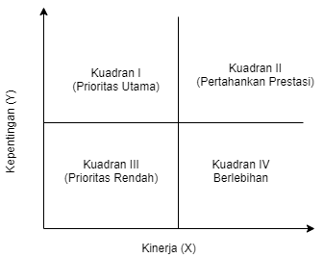Untuk penjelasan mengenai kuadran sebagai berikut [10] :

Gambar 2. Diagram Kartesius IPA

* Kuadran I (Prioritas Utama)

Variabel yang termasuk kedalam kuadran ini menunjukkan atribut yang ditawarkan untuk ditingkatkan karena dianggap penting menurut responden.

* Kuadran II (Pertahankan Prestasi)

Variabel yang termasuk kedalam kuadran ini meninjukkan atribut yang dianggap penting oleh responden dan memiliki kualitas layanan yang tinggi.

* Kuadran III (Prioritas Rendah)

Variabel yang termasuk kedalam kuadran ini menunjukkan atribut dengan memiliki skor rata-rata tingkat kepentingan ataupun kinerja dibawah rata-rata.

* Kuadran IV (Berlebihan)

Variabel yang termasuk kedalam kuadran ini menunjukkan skor rata-rata kepentingan dibawah rata-rata dan tingkat kinerja diatas rata-rata

* 1. *Sampel*

Untuk pengumpulan datanya dibutuhkan populasi dan sampel penelitian. Penggunaan hasil keseluruhan untuk menentukan besar sampel pada penelitian didasarkan pada rumus Slovin, dengan kesalahan pengambilan sampel sebesarr 10%. Ukuran sampel yang diambil menggunakan rumus Slovin yaitu sebagai berikut [11]:

$n=\frac{N}{N{(e)}^{2}+1}$ (3.17)

Keterangan :

n = Ukuran sampel

N = Ukuran populasi

E = Persen kesalahan pengambilan sampel yang di tolerir

Persen kesalahan dalam penarikan sampel terletak antara 5-10%. Penelitian ini mengambil 10% [12] kesalahan yang ditolerir, dari rumus Slovin dengan persamaan diatas.

Adapun untuk menghitung populasi pada penelitian ini berdasarkan dari data playstore dengan kaegori jumlah pengunduh aplikasi e-commerce yaitu n Shopee =100000000, n Tokopedia = 50000000, dan n Bukalapak = 10000000. Maka, berdasarkan rumus Slovin sampel untuk Shopee, Tokopedia dan Bukalapak masing-masing minimal 100 responden.

# HASIL DAN PEMBAHASAN

## Penyebaran Kuisioner

Untuk kuesioner yang disebar terdapat dua jenis pertanyaan yaitu dari kinerja aplikasi dan kepentingan atribut atau pernyataan menurut pengguna. Kuesioner juga menggunakan variabel dan indikator dari Delone & Mclean. Berikut untuk tabelnya.

## Pengumpulan Data

Pengumpulan data dilakukan dengan dua tahap pengujian. Pengujian pertama yaitu pengujian ketepatan alat ukur (pernyataan kuesioner) sehingga disebut valid dengan uji validitas. Kemudian pengumpulan data ini dilanjutkan dengan pengujian kedua yaitu untuk menhgetahui sejauh mana alat ukur (jawaban responden) dapat dipercaya dengan uji reliabilitas. Seluruh pengujian dilakukan dengan menyebarkan kuesioner yang dikembangkan dari indikator setiap variabel. Kuesioner disebarkan secara online kepada ratusan responden. Data kuesioner yang terkumpul untuk Shopee = 124, Tokopedia =113, dan Bukalapak =100

## Customer Satisfaction Index (CSI)

Contoh perhitungan untuk aplikasi Shopee dengan variabel no 1 yaitu :

1. Rata-rata kepentingan : ${MIS}_{S1}= \overline{ Y_{S1}}$ = $\frac{\sum{Y_{s1}}}{n}$ = $\frac{5+4+5+5+4+…+5}{124}$ = 4.34
2. WF % = $\frac{MIS_{s1}}{\sum_{i=1}^{n}{MIS_{1}}}$ = $\frac{4.34}{88 }x 100\%=4.93$
3. Rata-rata kinerja = $MSS= \overline{X_{s1}}$ = $\frac{\sum{X_{s1}}}{n}$ = $\frac{4+4+5+5+4+…+4}{120}$ = 4.34
4. WS = WF % x $\overline{X_{s1}}=4.93 x 4.35=$ 21.43

Tabel 2. Hasil CSI Shopee

|  |  |  |  |  |  |
| --- | --- | --- | --- | --- | --- |
| No. | Variabel | Rata-rata Tingkat Kinerja | No. | Variabel | Rata-rata Tingkat Kinerja |
| 1 | S1 | 4.35 | 4.93 | 4.34 | 21.43 |
| 2 | S2 | 4.22 | 4.84 | 4.26 | 20.41 |
| 3 | S3 | 3.68 | 4.62 | 4.06 | 16.99 |
| 4 | S4 | 3.68 | 4.59 | 4.04 | 16.88 |
| 5 | S5 | 4.09 | 4.86 | 4.27 | 19.86 |
| ... | .... | .... | .... | .... | .... |
| ... | .... | .... | .... | .... | .... |
| 21 | N5 | 4.13 | 4.89 | 4.31 | 20.21 |
| Total | 88 | 401.17 |  |  |  |

Nilai Indeks Kepuasan Pengguna Shopee dengan WT = 401.17 :

= (WT : skala maksimum ) x 100%

= (401.17 : 5) x 100%

= 80.23 %

Berdasarkan hasil indeks kepuasan pengguna yang didapatkan pada pelayanan aplikasi Shopee sebesar 80.23% termasuk dalam rentang skala 80 % - 100 % yang berarti bahwa pelayanan aplikasi Shopee dengan indeks Sangat Puas.

Tabel 4.2 Hasil CSI Tokopedia

|  |  |  |  |  |  |
| --- | --- | --- | --- | --- | --- |
| No. | Variabel | Rata-rata Tingkat Kinerja | No. | Variabel | Rata-rata Tingkat Kinerja |
| 1 | S1 | 4.03 | 4.71 | 4.25 | 21.43 |
| 2 | S2 | 4.02 | 4.81 | 4.34 | 20.41 |
| 3 | S3 | 3.90 | 4.79 | 4.32 | 16.99 |
| 4 | S4 | 3.92 | 4.75 | 4.28 | 16.88 |
| 5 | S5 | 4.04 | 4.84 | 4.36 | 19.86 |
| ... | .... | .... | .... | .... | .... |
| ... | .... | .... | .... | .... | .... |
| 21 | N5 | 4.05 | 4.82 | 4.35 | 20.21 |
| Total | 90.10 | 392.88 |  |  |  |

Maka nilai Indeks Kepuasan Pengguna Tokopedia dengan WT = 392.88 ;

= (WT : skala maksimum ) x 100%

= (392.88 : 5) x 100%

= 78.58 %

Berdasarkan hasil indeks kepuasan pengguna yang didapatkan pada pelayanan aplikasi Tokopedia sebesar 78.58 % termasuk dalam rentang skala 60 % - 80 % yang berarti bahwa pelayanan aplikasi Tokopedia dengan indeks Puas.

Contoh perhitungan untuk aplikasi Bukalapak dengan variabel no 1 yaitu :

1. Rata-rata kepentingan : ${MIS}_{S1}= \overline{ Y_{S1}}$ = $\frac{\sum{Y_{s1}}}{n}$ = $\frac{4+4+5+4+5+…+5}{100}$ = 4.27
2. WF % = $\frac{MIS_{s1}}{\sum_{i=1}^{n}{MIS_{1}}}$ = $\frac{4.27}{89.89 x 100}=4.75$
3. Rata-rata kinerja = $MSS= \overline{X_{s1}}$ = $\frac{\sum{X_{s1}}}{n}$ = $\frac{4+4+5+4+5+…+3}{100}$ = 3.63
4. WS = WF % x $\overline{X_{s1}}=4.75 x 3.63=$ 17.24

Tabel 4.4 Hasil CSI Bukalapak

|  |  |  |  |  |  |
| --- | --- | --- | --- | --- | --- |
| No. | Variabel | Rata-rata Tingkat Kinerja | No. | Variabel | Rata-rata Tingkat Kinerja |
| 1 | S1 | 3.63 | 4.75 | 4.27 | 17.24 |
| 2 | S2 | 3.77 | 4.76 | 4.28 | 17.95 |
| 3 | S3 | 3.63 | 4.76 | 4.28 | 17.28 |
| 4 | S4 | 3.61 | 4.69 | 4.22 | 16.95 |
| 5 | S5 | 3.67 | 4.72 | 4.24 | 17.31 |
| ... | .... | .... | .... | .... | .... |
| ... | .... | .... | .... | .... | .... |
| 21 | N5 | 3.75 | 4.93 | 4.43 | 18.48 |
| Total | 89.89 | 366.12 |  |  |  |

nilai Indeks Kepuasan Pengguna Bukalapak dengan WT = 366.12 :

= (WT : skala maksimum ) x 100%

= (366.12 : 5) x 100%

= 73.22 %

Berdasarkan hasil indeks kepuasan pengguna yang didapatkan pada pelayanan aplikasi Bukalapak sebesar 73.22 % termasuk dalam rentang skala 60 % - 80 % yang berarti bahwa pelayanan aplikasi Bukalapak dengan indeks Puas

## Mistakes Importance Performance Analysis (IPA)

* 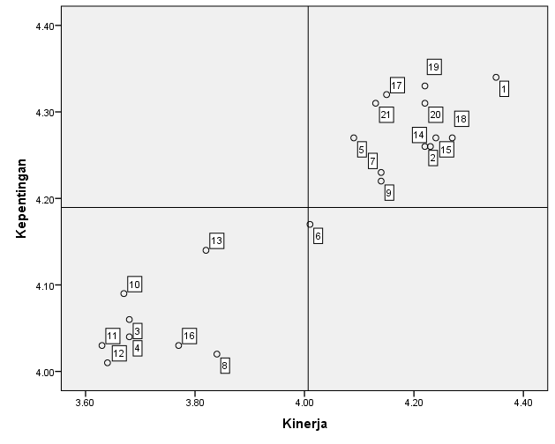Shopee

Gambar 3. Hasil Diagram Kartesius Shopee

Dari gambar diatas dapat dilihat bahwa setiap variabel menyeluruh kesemua kuadran. Terlihat dari diagram diatas tidak ada variabel yang masuk ke dalam kuadran I (Prioritas Utama).

* 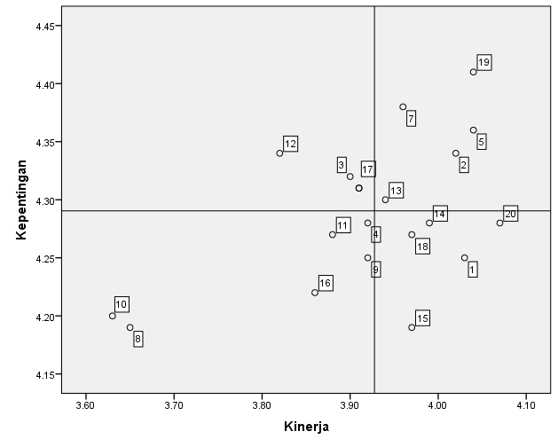Tokopedia

Gambar 4. Hasil Diagram Kartesius Tokopedia

Dari gambar diatas dapat dilihat bahwa setiap variabel menyeluruh kesemua kuadran. Dan yang termasuk kuadran 1 atau prioritas utama untuk ditingkatkan kinerjanya yaitu variable S3, I1, C2, dan N1.

* 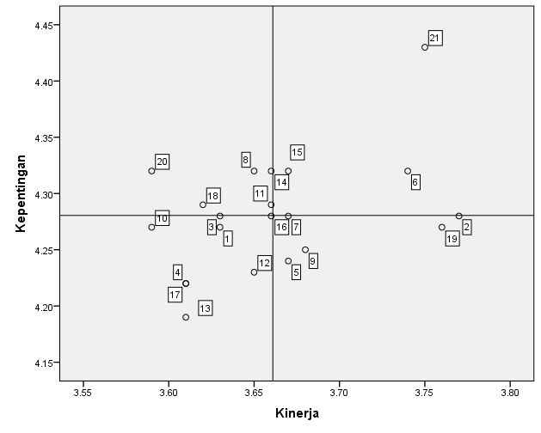Bukalapak

Gambar 5. Hasil Diagram Kartesius Bukalapak

Dari gambar diatas dapat dilihat bahwa setiap variabel menyeluruh kesemua kuadran. Dan yang termasuk kuadran 1 atau prioritas utama yaitu variabel I3, C1, U1,N2, dan N4.

# KESIMPULAN

Indeks kepuasan pengguna berdasarkan pendekatan model Delone & Mclean dengan metode *perhitungan Customer Satisfaction Index* pada aplikasi Shopee yaitu Sangat Puas dengan nilai 80.23%. Indeks Kepuasan aplikasi Tokopedia yaitu Puas dengan nilai 78,58%. Indeks Kepuasan aplikasi Bukalapak yaitu Puas dengan nilai 73.22 %. Jika diurutkan berdasarkan nilai indeks kepuasan, Shopee pada peringkat pertama, Tokopedia peringkat kedua dan Bukalapak peringkat ketiga.

Berdasarkan metode Importance Performance Analysis (IPA) dengan menggunakan aspek dari pendekatan model Delone & Mclean dari persepsi dan perspektif pengguna pada aplikasi shopee tidak terdapat variable pada kuadran 1 yang merupakan prioritas utama, pada aplikasi Tokopedia terdapat 4 (empat) variable yang terdapat di kuadran 1 dan pada aplikasi Bukalapak terdapat 7 (tujuh) variable yang terdapat di kuadran 1.

##### References

1. 4.3. [1] D. I. G. H. Wirhan Fahrozi, Samsir, “Penerapan E-Commerce Pada Toko Bunga Underwear,” J. Tek. Inform., vol. 04, no. 01, pp. 1–6, 2020.
2. [2] Badan Pusat Statistik, Statistik E-Commerce 2019. 2019.
3. [3] IPrice, “Daftar 50 Website & Aplikasi E-Commerce di Indonesia 2019.” 2020, [Online]. Available: https://iprice.co.id/insights/mapofecommerce/.
4. [4] A. P. Ayudhitama and U. Pujianto, “Analisa Kualitas Dan Usability Berdasarkan Persepsi Pada Website Shopee,” J. Inform. Polinema, vol. 6, no. 1, pp. 61–70, 2019, doi: 10.33795/jip.v6i1.275.
5. [5] I. Ermis and A. A. Reformasi, “Analisa Usability Pengguna Website Tokopedia Menggunakan Metode Mccall,” Multinetics, vol. 5, no. 2, pp. 120–124, 2019, doi: 10.32722/multinetics.v5i2.2775.
6. [6] C. F. Safira, A. Kusyanti, and H. Aryadita, “Analisis Kualitas Layanan Website Bukalapak Terhadap Kepuasan Pengguna Menggunakan E-S-QUAL,” J. Pengemb. Teknol. Inf. dan Ilmu Komput., vol. 1, no. 12, pp. 1813–1821, 2017, [Online]. Available: http://j-ptiik.ub.ac.id.
7. [7] M. . Dr. Sandu Siyoto, SKM., M.Kes M. Ali Sodik, DASAR METODOLOGI PENELITIAN, 1st ed., vol. 5, no. 1. Sleman, Yogyakarta: Literasi Media, 2015.
8. [8] W. H. DeLone and E. R. McLean, “The DeLone and McLean model of information systems success: A ten-year update,” J. Manag. Inf. Syst., vol. 19, no. 4, pp. 9–30, 2003, doi: 10.1080/07421222.2003.11045748.
9. [9] I. P. A. A. P. I Gusti Agung Ngurah Trisna Jayantuka, “Panduan Penelitian Eksperimen Beserta Analisis Statistik dengan SPSS - I Putu Ade Andre Payadnya dan I Gusti Agung Ngurah Trisna Jayantika - Google Books,” Deepublish. 2018, [Online]. Available: https://books.google.co.id/books?hl=en&lr=&id=NaCHDwAAQBAJ&oi=fnd&pg=PR5&dq=uji+validitas+statistik&ots=1kcwQrfvDN&sig=ay7Do4SU78iCMeJUUXenQ66aVc0&redir_esc=y#v=snippet&q=product moment&f=false.
10. [10] T. Agustin, H. Nuryaman, and K. Kawalu, “Kinerja Kelembagaan Agribisnis Pepaya California,” Agristan, vol. 1, no. 2, pp. 106–116, 2019.
11. [11] N. Yunita, “FAKTOR-FAKTOR YANG MEMPENGARUHI TERHADAP PEROLEHAN INFORMASI NASABAH ( STUDI BNI SYARIAH KOTA BOGOR ),” J. Ilm. Perbank. Syariah, vol. 6, no. 1, pp. 1–30, 2020.
12. [12] Wirdha Purnomo dan Dyah Riandadar, “ANALISA KEPUASAN PELANGGAN TERHADAP BENGKEL DENGAN METODE IPA ( IMPORTANCE PERFORMANCE ANALYSIS ) DI PT . ARINA PARAMA JAYA GRESIK,” JTM, vol. 03, no. 03, pp. 54–63, 2015.